Escalamiento DSpace 5.4 a 6.3

Repositorio Institucional de la Universidad Autónoma del Estado de México
Antecedentes
Características del servidor en producción
- Versión de DSpace: 5.4
- Nombre de Host Dspace: http://ri.uaemex.mx
- Nombre de la base de datos: PostgreSQL
- Versión de Java Runtime Environment: 1.8.0_172
- Versión Tomcat: tomcat8

El Repositorio Institucional UAEMEX está basado en la herramienta de manejo de archivos DSpace v5.4, sin embargo se han presentado algunos problemas que no son posibles resolver debido a que esta versión ya no tiene soporte.
Por mencionar algunos, la herramienta de ORCID ha sido afectada pues el plugin de conexión entre las plataformas ya es obsoleto y por lo tanto no se tiene una versión actualizada de la base de datos de la herramienta en RIUAEMex lo que limita la búsqueda de los autores en el momento de realizar depósitos y recurrir a la opción ORCID para la identificación de autores. Existen también problemas en la base de datos, pues se han presentado problemas de bloqueo de procesos lo que provoca interrupciones en logueos de algunas cuentas y en el proceso de validación y fallas en el envío de correos electrónicos de aceptación o rechazo del proceso de validación, todo esto debido a bugs de la versión que provocan que algunos procesos no se cierren de manera oportuna por lo que los procesos en a base no pueden seguir su curso.
Solución
Debido a lo anterior se ha optado por la actualización de DSpace siendo la versión más estable la 6.3, misma que ofrece plugins actualizados para la interconexión con ORCID y la solución de algunos bugs de la base de datos así como mejoras en las estadísticas ofrecidas para el usuario final.
Para esta tarea se hizo necesario el uso de un ambiente de pruebas que fuera similar al ambiente de producción pues en el momento de migración nos permitirá que el RIUAEMex no este fuera de línea por mucho tiempo, ya que debido a las configuraciones necesarias para actualización de la versión, no se podía trabajar de forma paralela en un mismo servidor
Para poder contar con este ambiente de prueba se realizó una solicitud a la Dirección de tecnologías de la información y Comunicaciones para la asignación temporal de un espacio que sirviera para esta función, sin embargo debido a procesos que estaban teniendo en otros espacios esto no fue posible hasta mediados del mes de diciembre.
Para poder realizar el proceso es necesario el desarrollo de la nueva versión en el espacio temporal, a grandes rasgos se muestra el proceso a continuación;
- Instalación de los prerrequisitos de la plataforma DSpace 6.3
- Instalación de la plataforma DSpace 6.3
- Activación de Mirage 2 (para diseño responsivo)
- Configuración de funciones actuales y nuevas
- Pruebas funcionales
Una vez que contemos con la instalación del ambiente y haya cumplido con todas las pruebas necesarias este servidor será puesto en producción mientras se realizan las mismas tareas en el servidor original para que de esta la plataforma no permanezca fuera de servicio por un lapso grande de tiempo.
Mientras el servidor de pruebas fue asignado se estuvo trabajando en un ambiente instalado en máquinas de escritorio, en donde se pudo realizar una documentación de los posibles inconvenientes que podían surgir al hacer la instalación del ambiente de pruebas y el real, así como también pudieron realizarse configuraciones que no requerían de un gran procesamiento o bien de un mayor espacio para las funciones o pruebas requeridas, como son los de la interfaz y algunas configuraciones de la base de datos, mismos que una vez contando con el ambiente asignado por DTIC se pudieron trasladar de forma rápida.
La asignación del espacio por parte de DTIc fue realizada a mediados del mes de diciembre, consiguiendo realizar pruebas de conexión y de funcionamiento de las herramientas instaladas por parte de DTIC, así como la instalación de algunos prerrequisitos de la plataforma.

Actualmente la interfaz de la plataforma del repositorio se encuentra de la siguiente manera en su front:

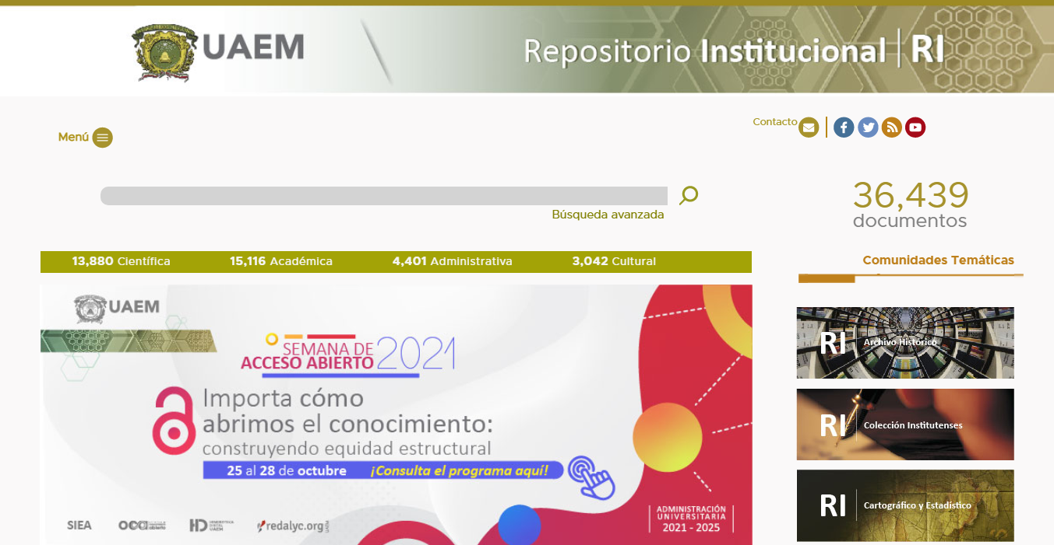
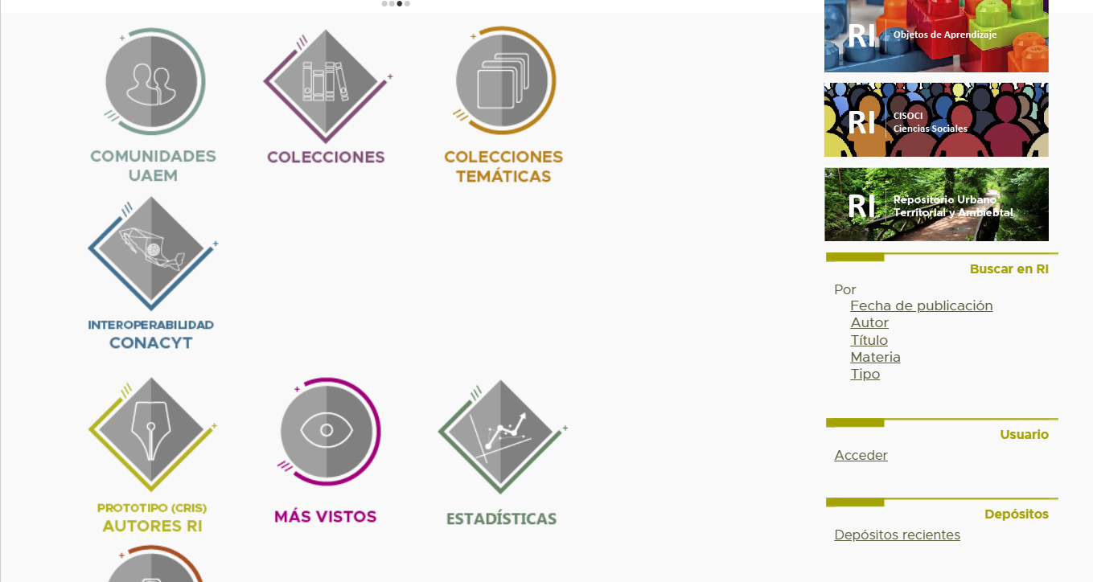

Se requiere un escalamiento de DSpace siendo la versión 6.3 la más estable
Por lo que se necesita el uso de un servidor alterno para el ambiente de desarrollo

